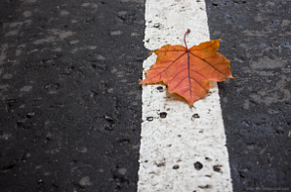Опасности осенней дороги
Осень приносит с собой дожди, опадение листвы, заморозки, высокую влажность и туманы. Все эти факторы могут изменить поведение транспорта на дороге, что очень опасно - вероятность ДТП резко возрастает.

Уважаемые родители! Помните об опасностях осенней дороги!
Дождь. Скользкая дорога. Стекла автомобилей покрываются водой, видимость снижается. В таких условиях водителям работать трудно. Приближаясь к дороге, осмотритесь, пропустите приближающейся транспорт и только после этого переходите улицу, крепко держа ребенка за руку.
Осенью стремительно падает продолжительность светового дня. Ветер и туман окончательно усугубляют ситуацию видимости на дороге. И если пешеход переходит дорогу уже в сумерках, идет дождь, слякоть поглощает весь испускаемый фарами свет, то человека не заметно. Будьте предельно бдительны, совершая пешую прогулку с ребенком. Используйте светоотражатели.
На улице похолодало. Все переодеваются в соответствующую к сезону одежду. Укутавшись потеплее, не забудьте при приближении к проезжей части снять капюшон.

Помните! Ребенок учится законам улицы, беря пример с Вас, родителей, других взрослых. Пусть Ваш пример учит дисциплинированному поведению на улице не только Вашего ребенка, но и других детей. Будьте аккуратны и удачи вам на дороге!

